Anlage: BK_Sek1_Doku_Fläche_Malerei_789 - Zauberlabor
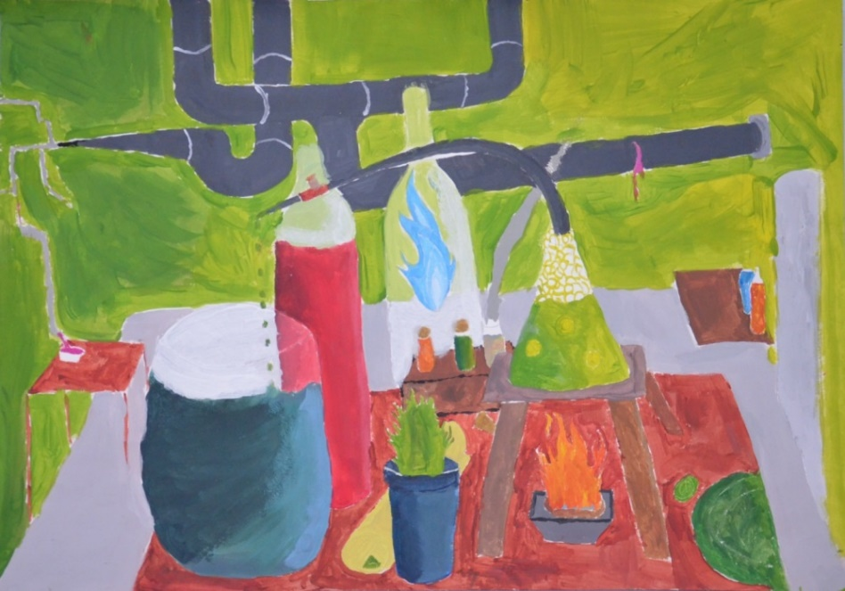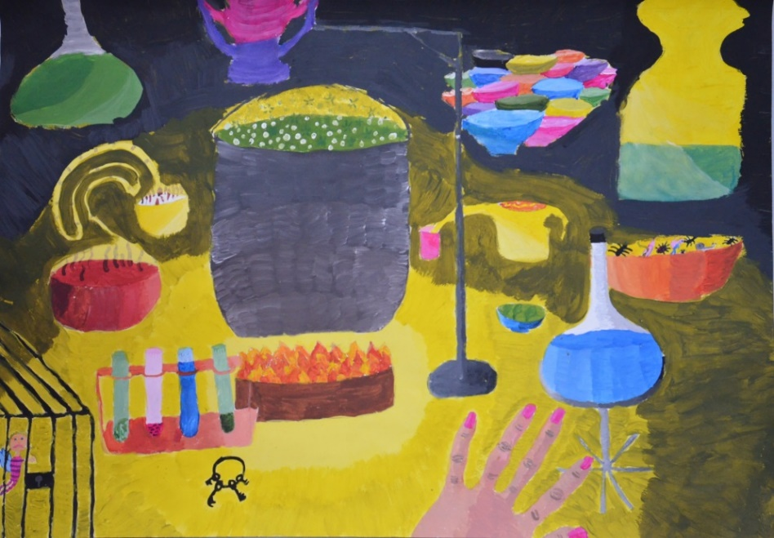
Richard Sägmüller Jana Schaffert
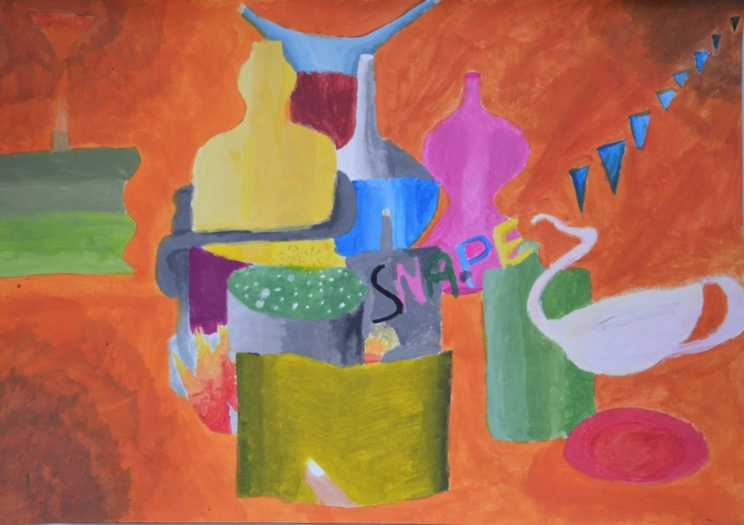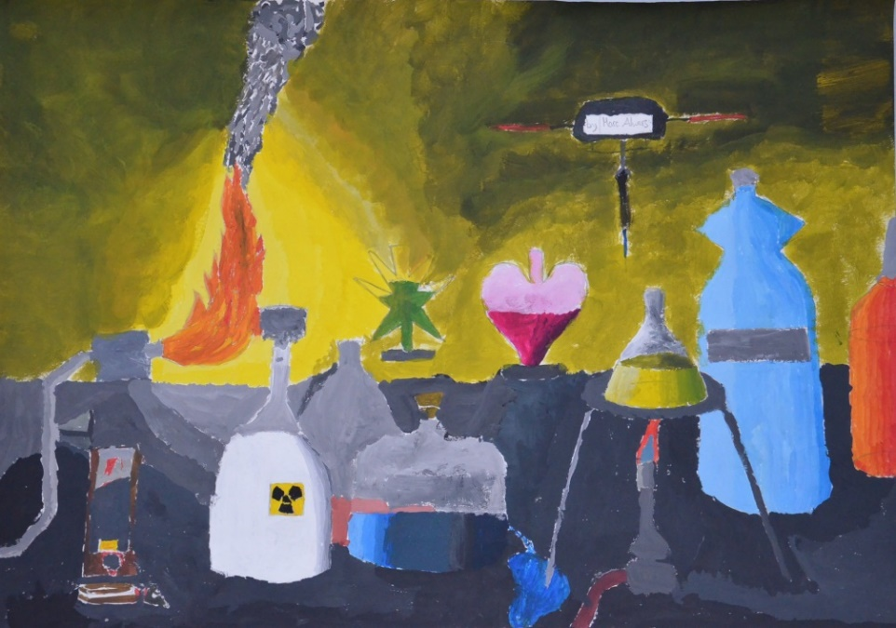
Lea-Sophie Neumüller Marc Alwers
Bildquelle: ZP Sek1 BK

